tratamiento de la información en sistemas distribuidos

proyecto tgi

levenfeld sabau, gabriela

Rincón lendínez, cristina

Marzo/2021

3ºIngeniería de telecomunicaciones

# Índice

1. Objetivo del proyecto
2. Diagrama UML
3. Diagrama Entidad-Relación JDBC
4. Diagrama Entidad-Relación JPA
5. Interfaz de texto

# objetivo del proyecto

Nuestra base de datos tiene como objetivo satisfacer las necesidades del usuario.

Hoy en día llevar el coche al taller para una simple reparación supone un alto coste y estar varios días sin el coche, tras analizar el mercado hemos podido observar que, debido al COVID, la gente se está adaptando más a la compra online para evitar aglomeraciones y pérdidas de tiempo.

El mantenimiento de un coche es bastante caro, y debido a la situación actual, miramos más nuestro bolsillo e intentamos no tener gastos excesivos, por lo que hemos desarrollado una idea para que la gente desde sus casas pueda comprar las piezas que necesita para su coche a un módico precio, desde una rueda a un filtro para el aire.

Esta idea ha salido a mercado debido a que los coches presentan en sí una alta tecnología, pero hay pocas plataformas online dónde puedas hacer pedidos para tu coche sin ser la página de la marca oficial del coche.

Esto supone que si tú tienes un modelo con una cierta antigüedad en nuestra página vas a poder encontrar todo tipo de piezas para tu coche, cosa que en otras páginas solo hay stock para el modelo más actual.

Esta idea implica un ahorro ya que sólo pagas por el precio de la pieza sin costes adicionales, y su instalación viene explicada en otras múltiples plataformas, por lo que podrían hacerlo ellos mismos mirándose un vídeo. Por tanto, vemos que esta idea implica un ahorro de tiempo y dinero que hoy en día son pilares fundamentales.

# diagrama uml

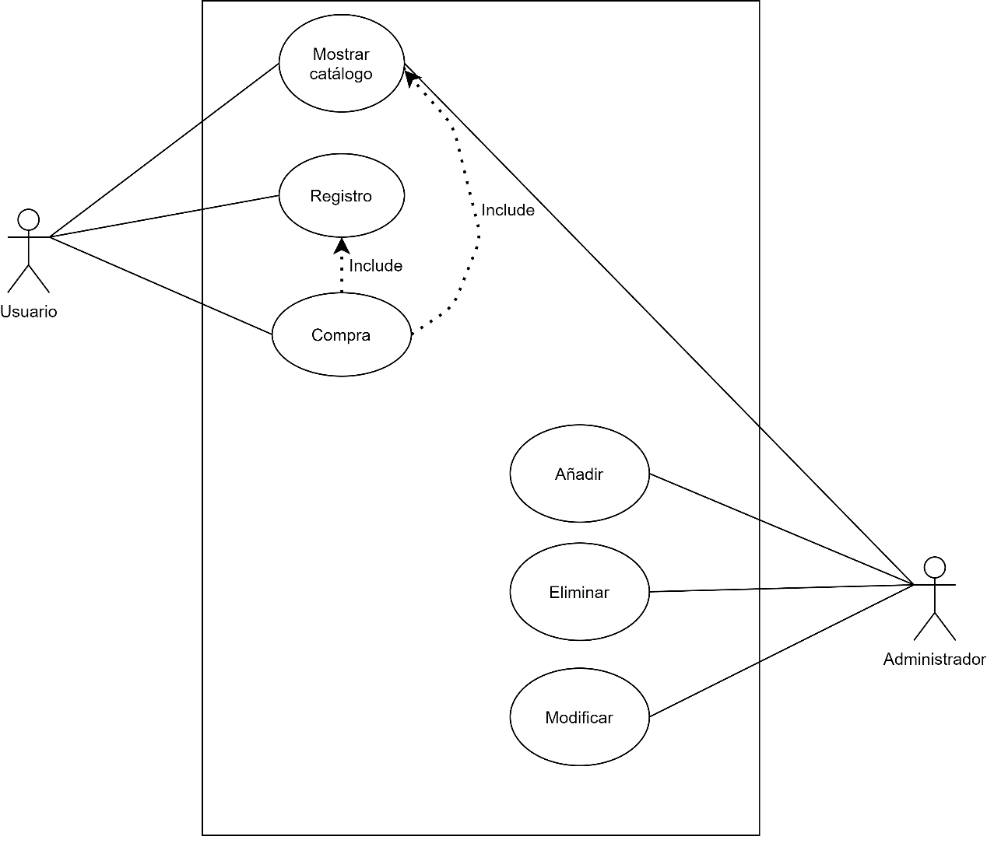

El diagrama UML definido para nuestra base de datos consta de dos actores diferentes: Usuario y Administrador, cada uno de ellos cuentan con unas funcionalidades específicas.

En primer lugar, la Base de Datos cuenta con un **Usuario**. Una de las opciones a las que podrá tener acceso es a “Mostrar catálogo” que contendrá un listado con todas las piezas disponibles de los diferentes modelos de coches que tenemos.

La segunda interacción permitida con el sistema es la “Compra” en nuestra plataforma. En este apartado, el cliente debe incluir el producto que desea comprar. En este paso también se le pedirá más información acerca del pedido.

Por último, el segundo actor es el **Administrador** que se encarga de la “Actualización”. Es decir, añadir o eliminar productos de la página web en función de las necesidades de nuestros clientes, así como de modificar los precios de estos.

Dato aclaratorio

En este proyecto estamos suponiendo que contamos con un almacén central con stock infinito que suministra los productos necesarios a todas nuestras tiendas.

# Diagrama entidad-relación jdbc

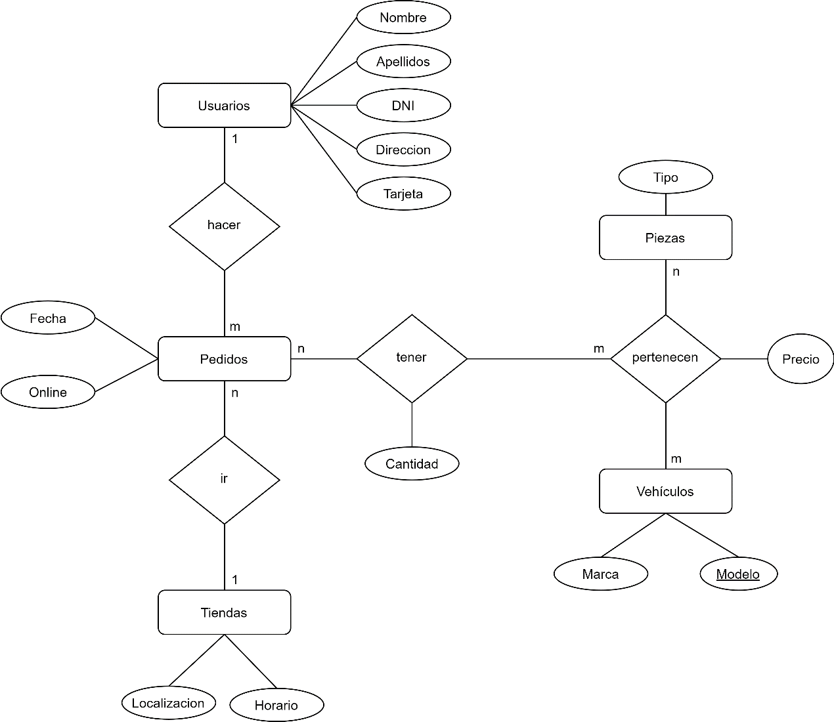

# Diagrama entidad-relación jPA

Diagrama Entidad-Relación de JPA.

En este caso contamos con dos roles diferentes usuario y administrador. Cada rol cuenta con funcionalidades diferentes.

Cabe destacar que un administrador no es un usuario. Mientras que el rol usuarioJPA, se complementa con la clase usuario (perteneciente a JDBC). De tal manera que se le pedirá al cliente datos adicionales como dni, entre otros.

Esta parte es la que nos permite realizar el registro y el login sobre nuestra base de datos.

# interfaz de texto

En un primer momento, se muestra un menú principal con cinco opciones diferentes. Esta parte se encuentra implementada con JPA. Dentro del registro el usuario conectado podrá escoger el rol que desee. Es esto lo que nos permite dentro del login, derivarle a un menú u otro.

Menú principal

1. Registrarse
2. Login
3. Actualizar contraseña
4. Actualizar email
5. Darse de baja en la Base de Datos
6. Salir

Si el usuario a la hora de registrarse ha optado por seleccionar ser Administrador:

Menú principal del administrador

* 1. Añadir nueva pieza
  2. Eliminar pieza
  3. Añadir nuevo vehículo
  4. Eliminar vehículo
  5. Descatalogar una marca
  6. Añadir precio
  7. Modificar precio

1. Regreso a menu principal

En el menú principal del usuario, existen tres interacciones diferentes.

Menú principal del usuario

1. Mostrar catálogo
2. Compra
3. Salir

Dato Relevante

La opción de “Compra” se ha implementado pero no funciona correctamente.